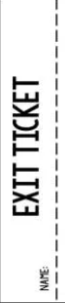**GUIA DE APRENDIZAJE UNIDAD 2 N° DE GUÍA: ___13__**

NOMBRE ESTUDIANTE: ____________________CURSO: _6___ LETRA: ______ FECHA: __________________

Oa: Aplicar vocabulario de profesiones y ocupaciones a través de la lectura comprensiva

Estimados alumnos: Responda las siguientes preguntas correspondientes a la clase n°13 de inglés



|  |
| --- |
| ¿A qué se dedicaba el padre de Fabiola antes de ser medico? |
| ¿Por qué el papá de Fabiola quiso ser medico? |
| ¿Qué quiere ser Fabiola cuando sea grande? |

